**TRƯỜNG MẦM NON 2/9 ĐÃ TỔ CHỨC LỄ HỘI TƯỞNG NHỚ GIỖ TỔ HÙNG VƯƠNG**

Sáng 27/4/2023 trường Mầm Non 2/9 đã tổ chức sinh hoạt ngày Lễ Giỗ tổ Hùng Vương nhằm tuyên truyền tôn vinh những giá trị văn hóa truyền thống phong tục tập quán tốt đẹp của dân tộc Việt Nam: giáo dục học sinh hướng về nguồn cội của dân tộc. Trường Mầm Non 2/9 đã tổ chức hội thi gói, nấu bánh chưng, bánh tét để dâng cúng ngày giỗ tổ. Bên cảnh đó trường cũng tổ chức tốt phần nghi lễ trang nghiêm, cũng như các hoạt động cho trẻ tham gia tạo không khí vui tươi nhiều màu sắc hấp dẫn.

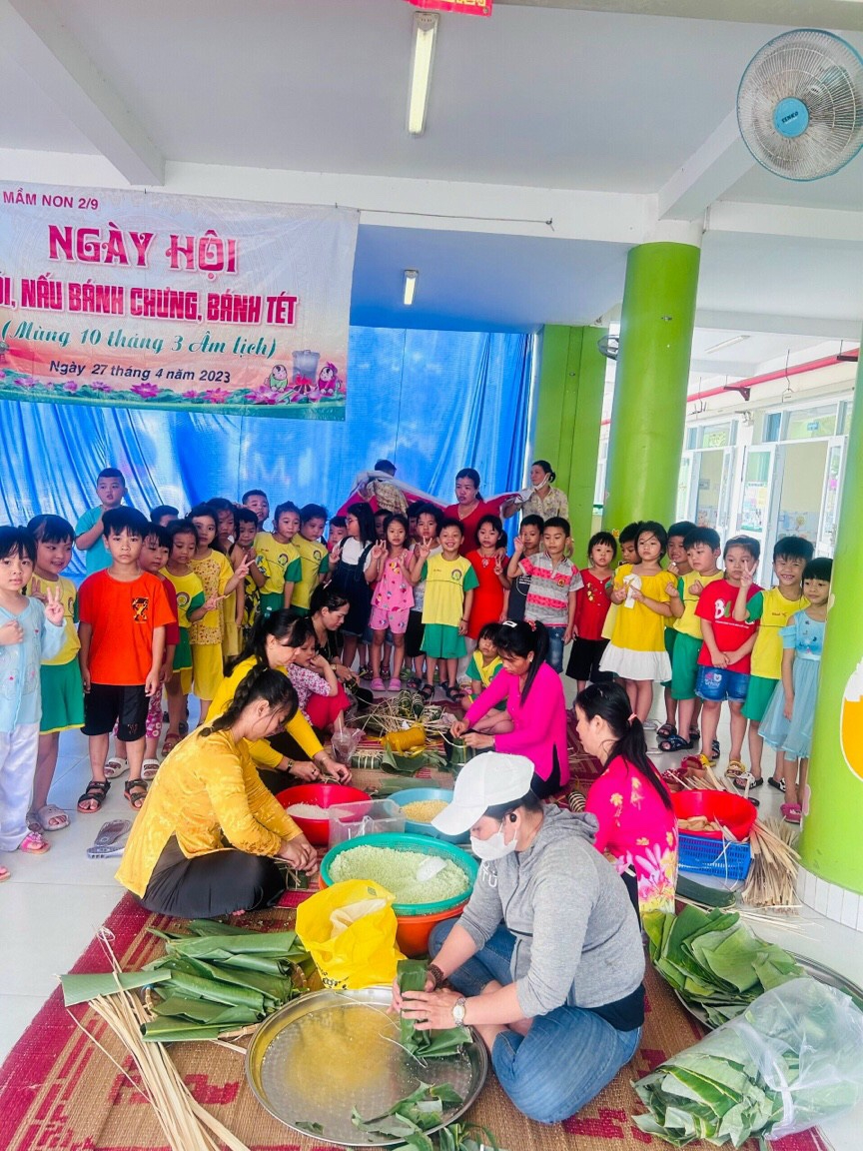

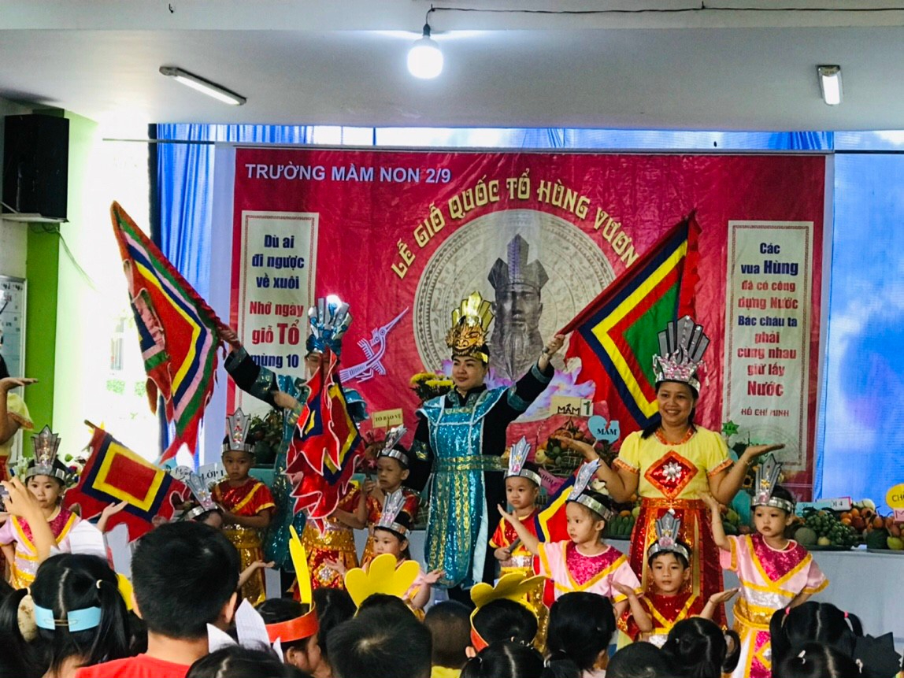

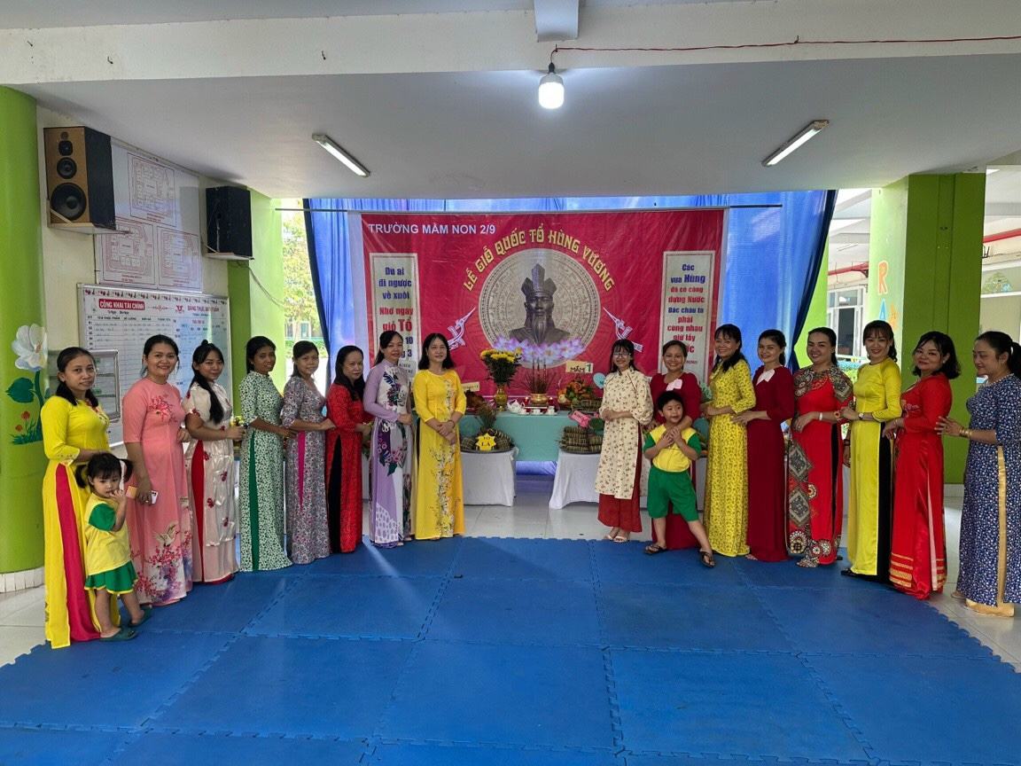

CÔNG ĐOÀN CŨNG ĐÃ TỔ CHỨC VỀ NGUỒN TẠI ĐỀN TƯỞNG NIỆM CÁC VUA HÙNG

